《并行计算与GPU程序设计》实验报告3
实验名称：基本的MPI并行程序设计 学号：5120180269 姓名：李若昊

实验目的：
1、掌握MPI并行环境的配置
2、掌握最常用的几个MPI接口函数
Mpi_init（）初始化MPI执行环境，建立多个MPI进程之间的联系，为后续通信做准备；
Mpi_finalize 结束MPI执行环境；
Mpi_comm_rank用来标识各个MPI进程的，给出调用该函数的进程的进程号,返回整型的错误值。两个参数：MPI_Comm类型的通信域，标识参与计算的MPI进程组； &rank返回调用进程中的标识号；
Mpi_comm_size用来标识相应进程组中有多少个进程；
Mpi_send(buf,counter,datatype,dest,tag,comm)： buf：发送缓冲区的起始地址，可以是数组或结构指针；count：非负整数，发送的数据个数；datatype：发送数据的数据类型；dest：整型，目的的进程号；tag：整型，消息标志；comm：MPI进程组所在的通信域。
含义:向通信域中的dest进程发送数据，数据存放在buf中，类型是datatype，个数是count，这个消息的标志是tag，用以和本进程向同一目的进程发送的其它消息区别开来。
Mpi_recv(buf,count,datatype,source,tag,comm,status)： source:整型，接收数据的来源，即发送数据进程的进程号； status：MPI_Status结构指针，返回状态信息。

实验内容1
通过“c语言的并行程序设计打印Hello World检验（也可以用其它语言来编写）”，掌握配置并行计算环境的方法，熟悉Code::Block配置C语言的并行程序设计方法（推荐用code：：block编译环境，因为code：：block可以在里面编写c、c++，还可以编译运行fortran），如果同学熟悉vs或py等语言，在其它编译器里面配置也可，只是要求都是一样的，如下所示：
要求：
1、图文结合方式给出配置并行环境的步骤
2、对代码给予注释
3、对结果进行截图写入实验报告中
实验报告图文并茂！
实验内容1：
配置步骤以及代码：
第1步：安装mpich:
https://formulae.brew.sh/formula/mpich
第2步：我所使用的IDE（CLion）利用CMake定义编译环境，所以手动修改CMake文件：
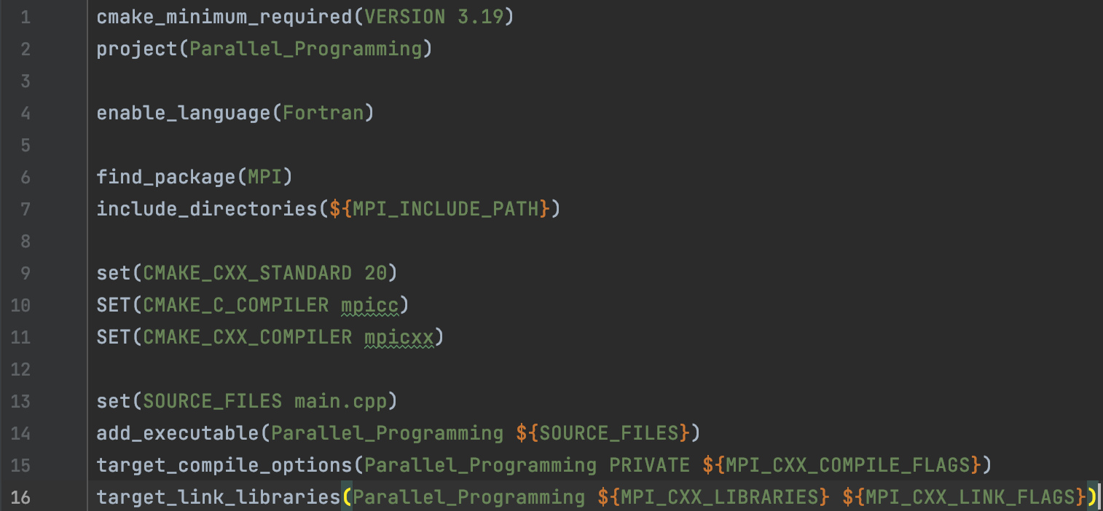
然后就可以在IDE里编写代码了，本题代码如下：
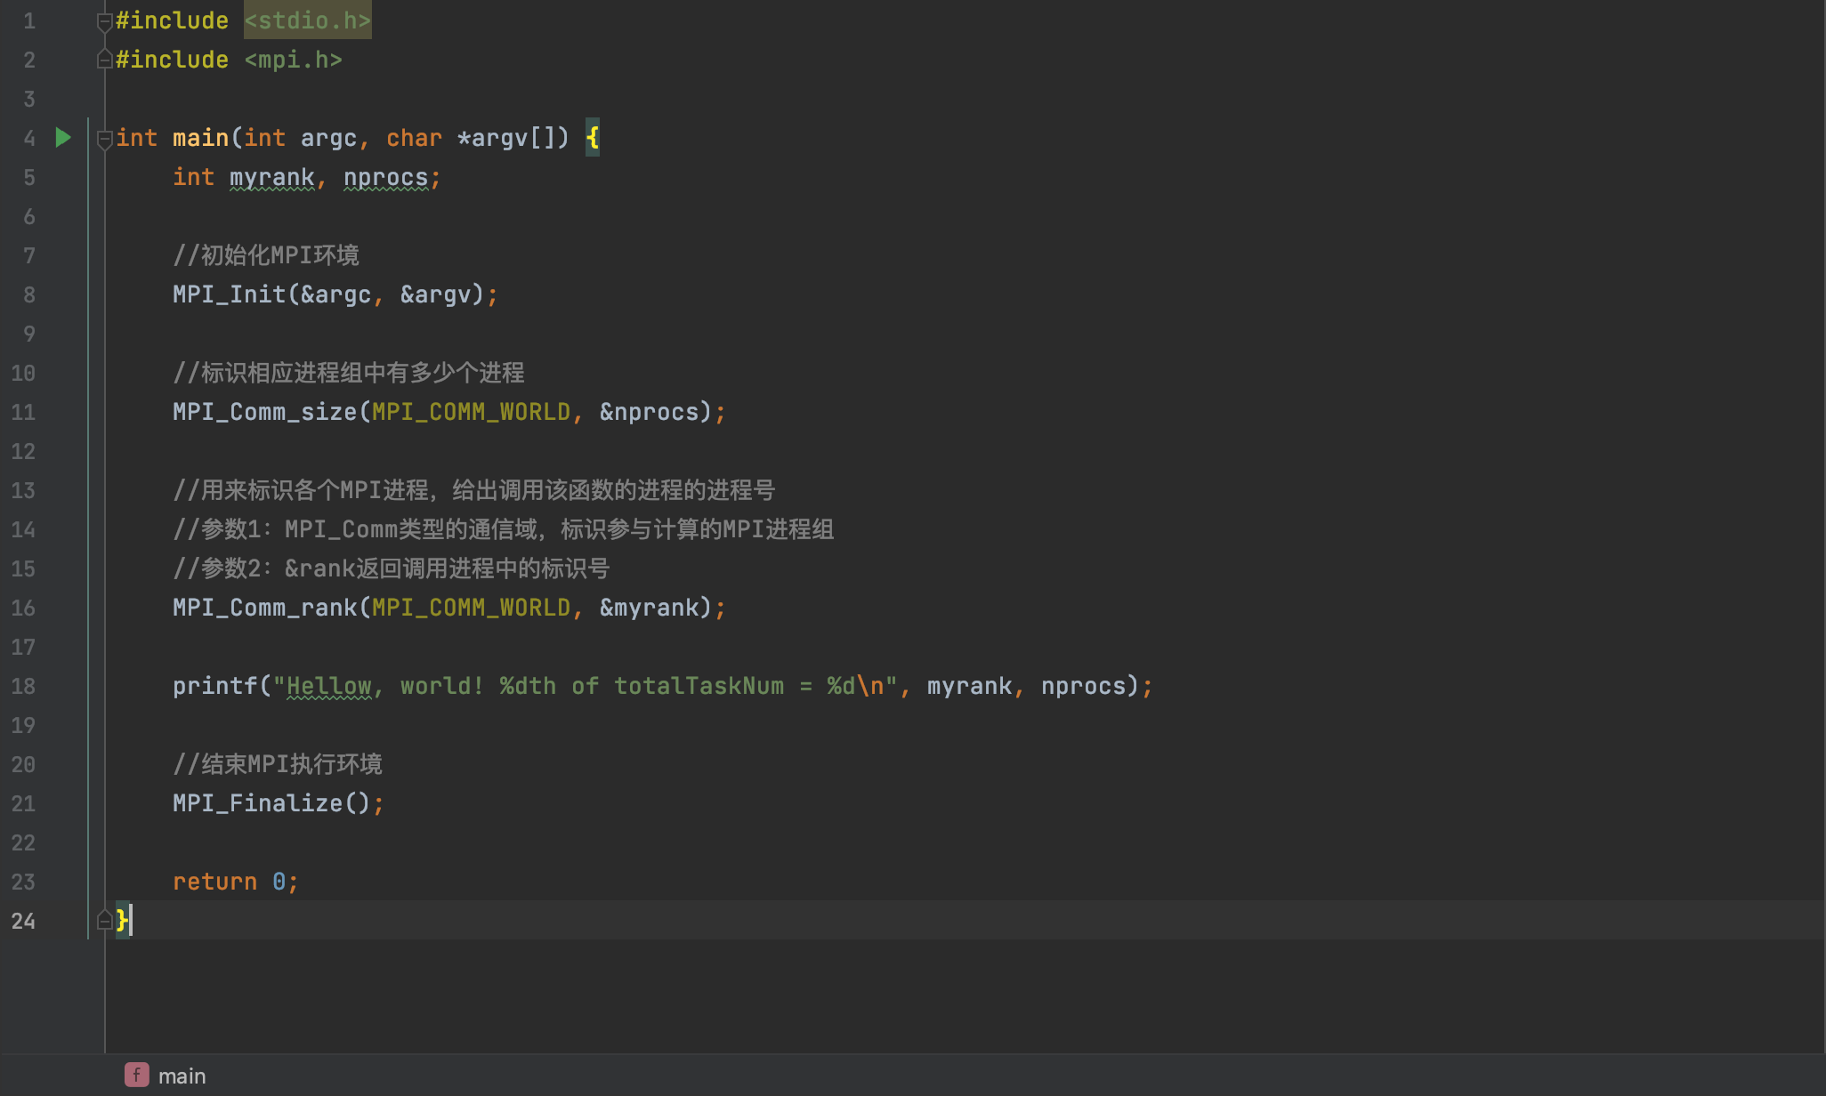
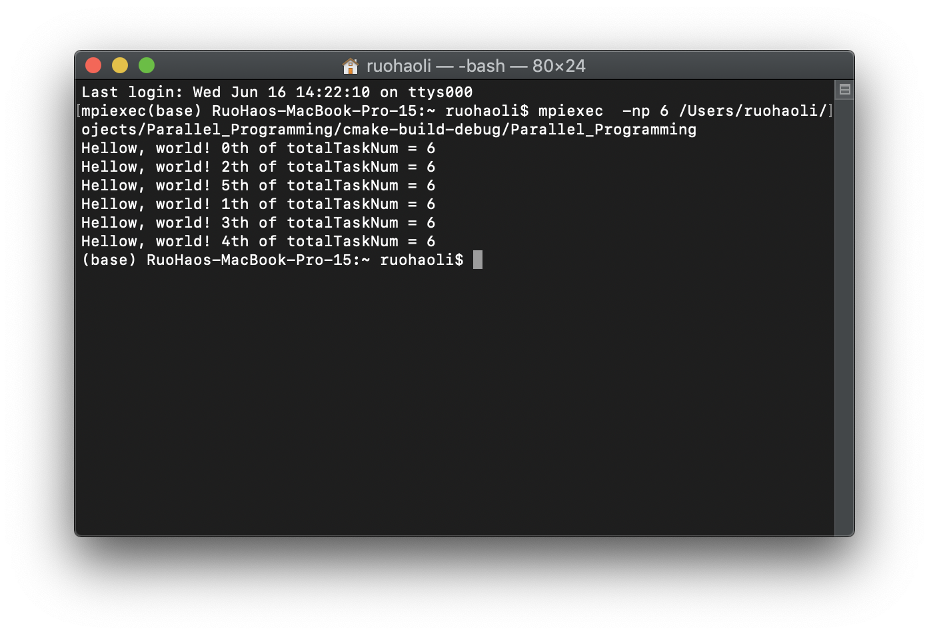

内容1的总结和体会：

本次试验我用C++并行打印了Hello World，掌握了配置并行计算环境的方法。初步体会到了并行与串行的差异。

实验内容2
在网址https://www.cnblogs.com/cfdchen/p/13664878.html中是用fortran写的介绍MPI_BARRIER用法的示例
要求：
将该程序改写为c或c++语言的并行程序代码，运行并详细分析MPI_BARRIER接口的作用。
实验内容2：
代码及注释：
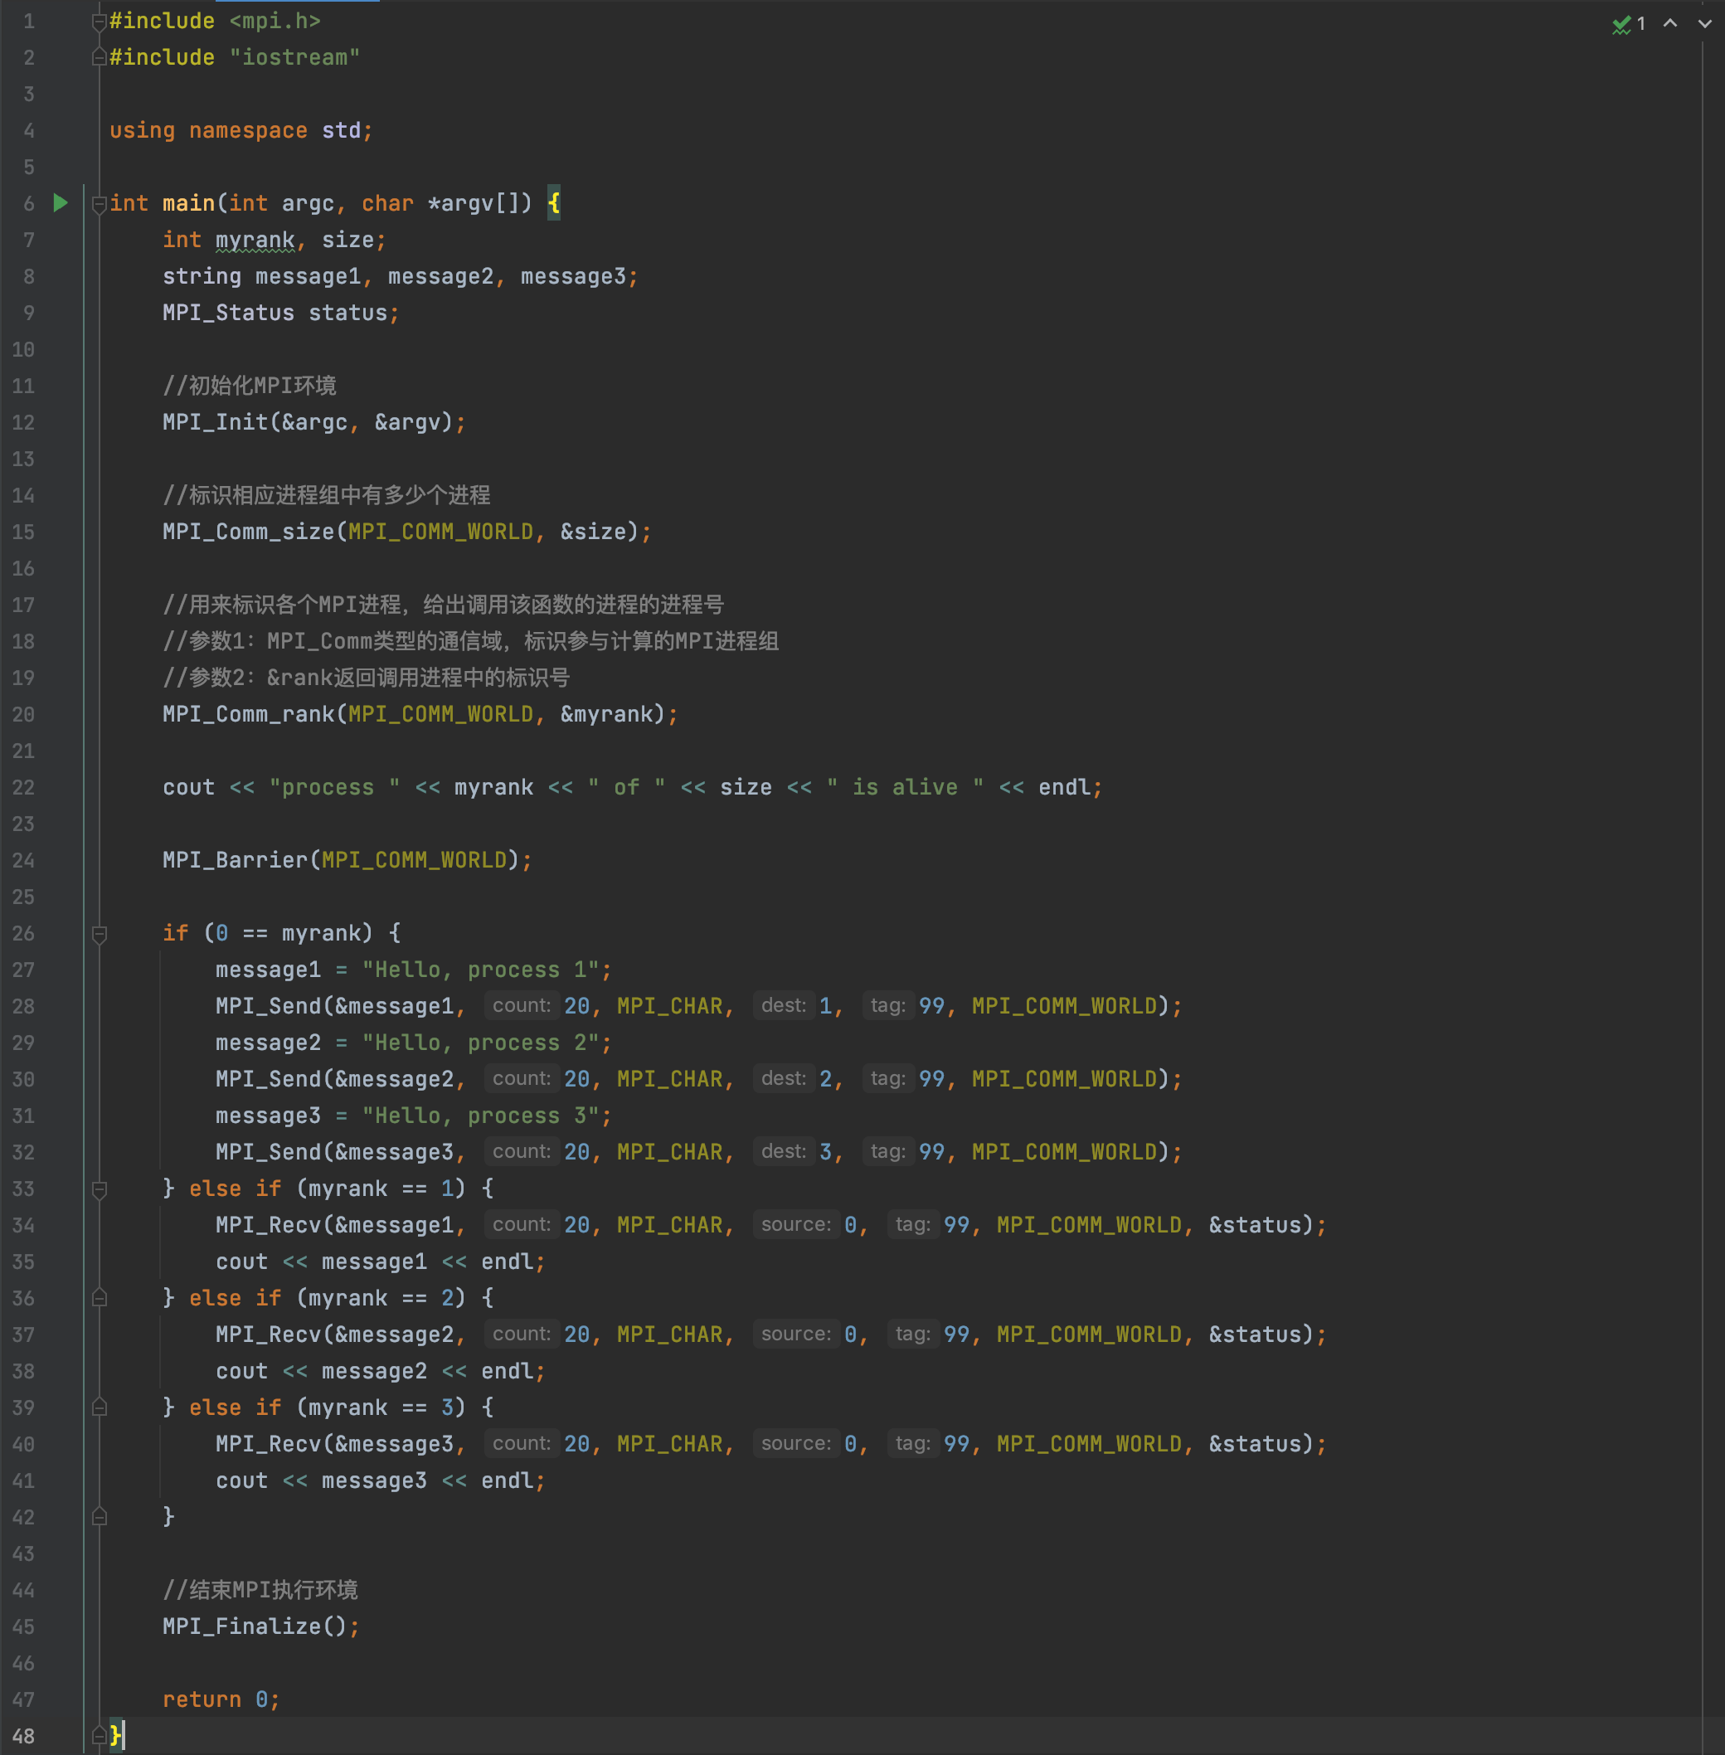
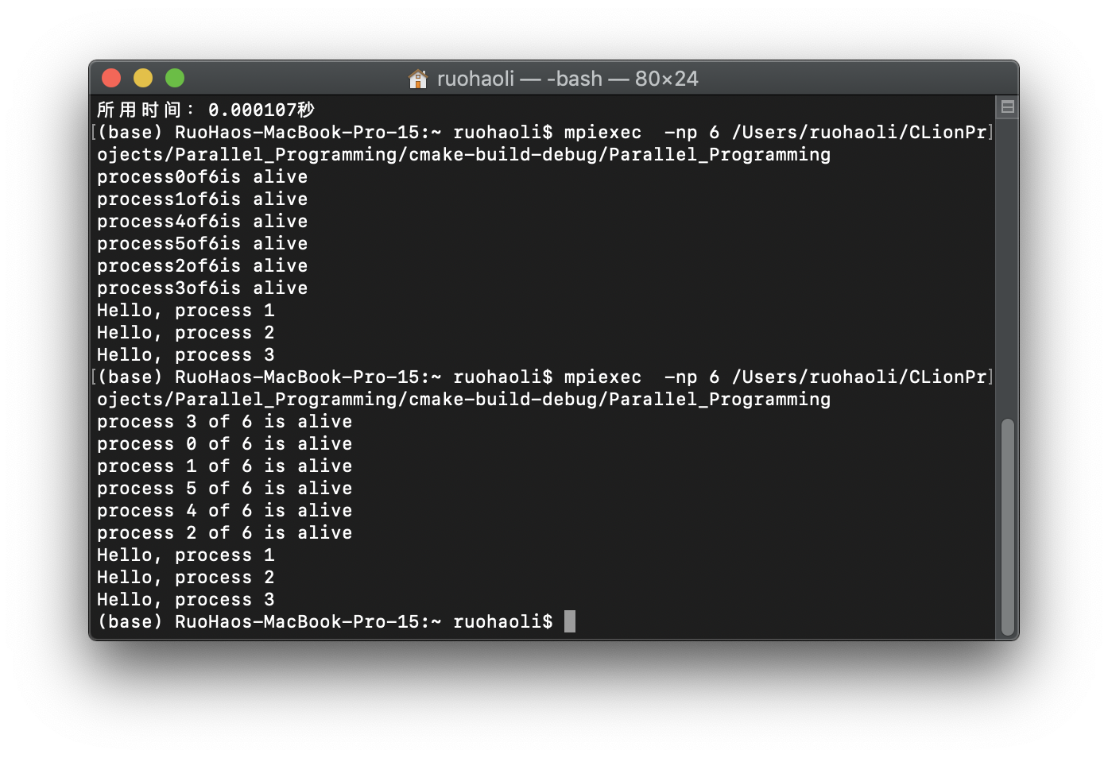
MPI_BARRIER阻塞所有的调用者直到所有的组成员都调用了它，各个进程中这个调用才可以返回。就是说，有些进程执行得快，有些进程执行得慢，要等待所有的进程都执行到这里，才开时同时执行之后的命令，即“同步”。
没有14行MPI_BARRIER的话，12行中的write写命令不会按自然数顺序输出，中间会被其他的写命令抢先。当加入14行MPI_BARRIER的时候，程序强制让执行快的进程等一下执行慢的，或者不考虑之后的命令，所有的进程全部都执行完12行的write写命令，然后才开始执行之后的命令。

内容2的总结和体会：
我将指定程序成功改写为了C++语言的并行程序代码，并且通过动手实际感受了MPI_BARRIER接口的作用。

实验内容3
下面为为函数cos(x)在积分区间在[-1 1]的定积分代码：

#include "mpi.h"
#include <stdio.h>
#include <math.h>
double f(double x)
{
return cos(x);
}
int main(int argc,char *argv[])
{
double start=-1,end=1;//上下限
int n=100;//每一个进程的一小块分成多少块
double w;//每一块的宽度
int i,myrank,size;
double startwtime, endwtime;
double s=0.0;
MPI_Status status;

MPI_Init(&argc,&argv);
MPI_Comm_size(MPI_COMM_WORLD,&size);
MPI_Comm_rank(MPI_COMM_WORLD,&myrank);
w=(end-start)/size/n; //每一个进程都参与计算
startwtime=MPI_Wtime();

double eachprocessval=0;
for(i=0;i<n;i++)
{
eachprocessval+=f((start*2+(myrank*n+i)*w*2+w)/2)*w;
}
//进程0不仅计算还负责汇总
if (myrank != 0)
{
MPI_Send(&eachprocessval, 1, MPI_DOUBLE, 0, 99,MPI_COMM_WORLD);
}
else
{
s=eachprocessval;
double tempeachans;
for(i=1;i<size;i++)
{
MPI_Recv(&tempeachans,1,MPI_DOUBLE,i,99,MPI_COMM_WORLD,&status);
s+=tempeachans;
}
endwtime=MPI_Wtime();
printf("计算进程数：%d\n积分值：%lf\n误差：%lf\n",size,s,fabs(1.6829419696158-s));
printf("所用时间：%f秒\n",endwtime-startwtime);
}
MPI_Finalize();
return 0;
}

要求：
1、用表格列出1个进程的计算结果、误差和计算时间时间；2个进程的计算结果、误差和计算时间时间；3个进程的计算结果、误差和计算时间时间，对数据进行分析。
2、将代码修改为用最后一个进程不仅要参与计算还负责汇总以及print结果。
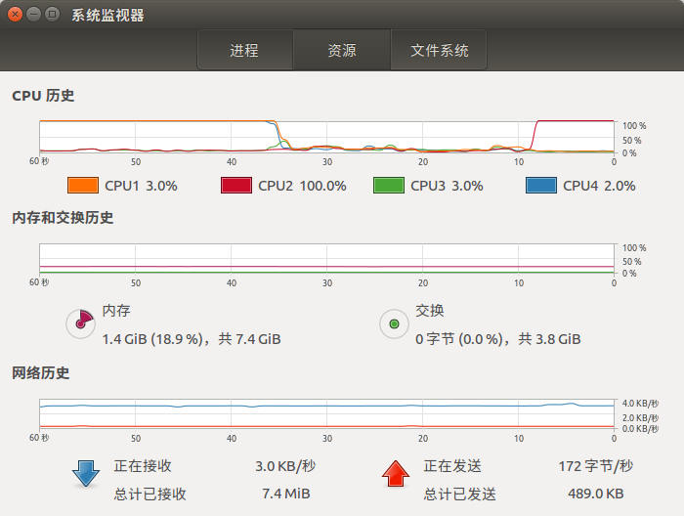
提示：分析时可以用图文并茂的方式开展，比如类似下图的表现形式
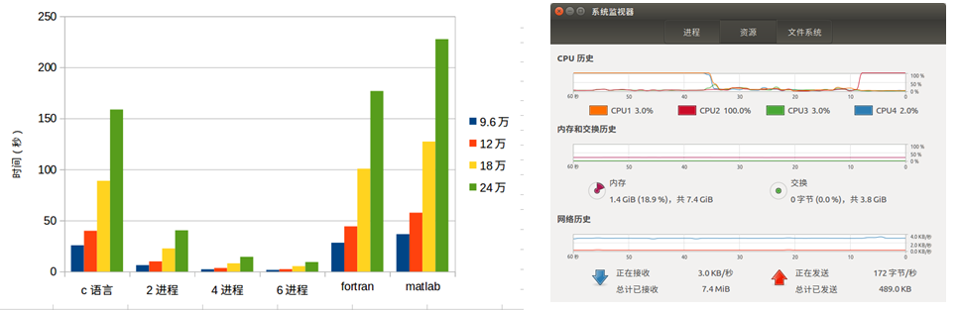

实验内容3：
代码及注释：
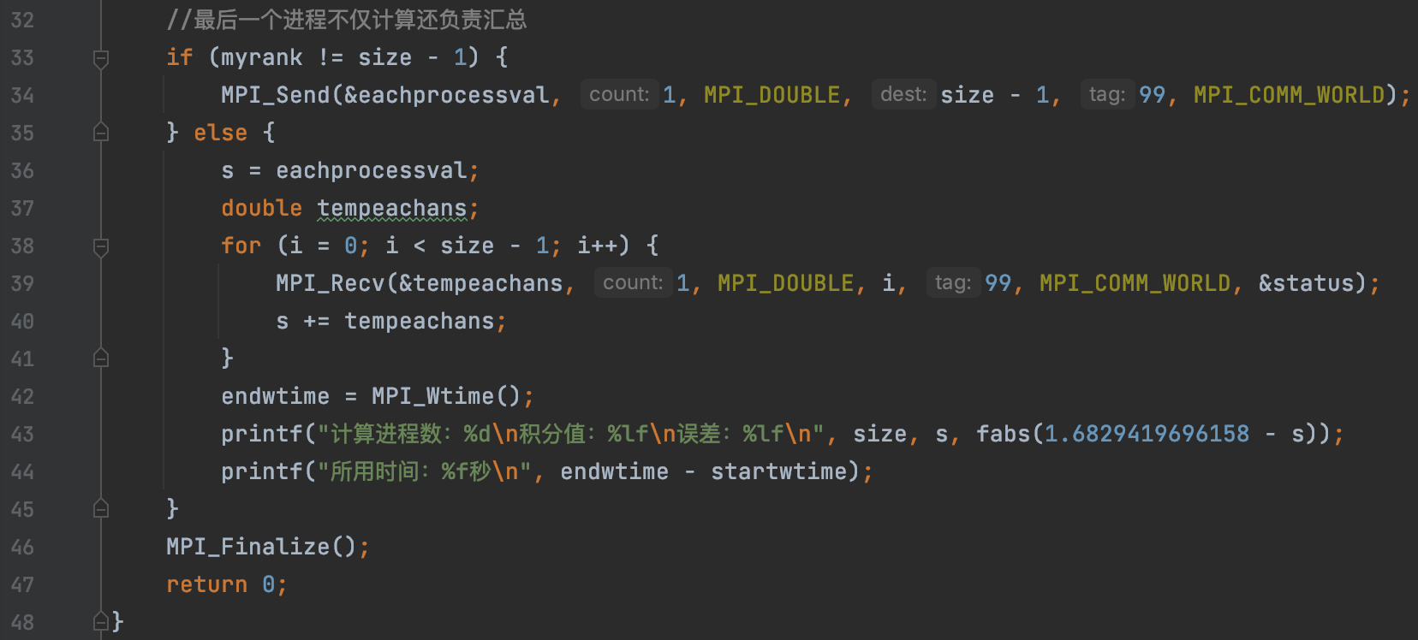
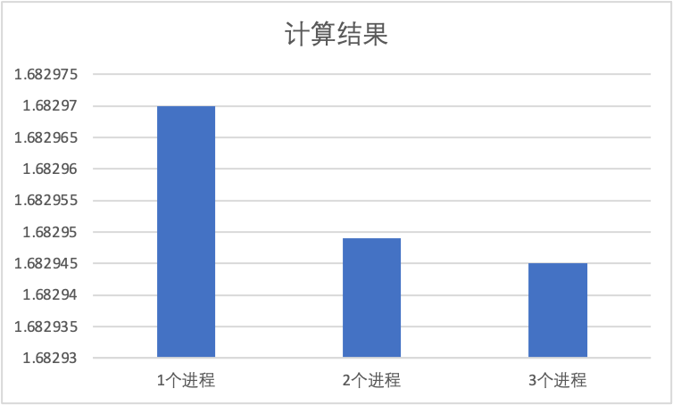
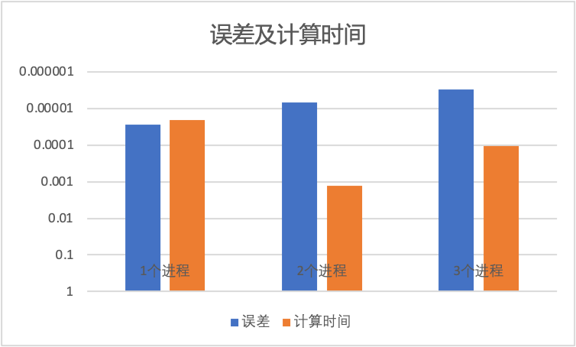
注：我对误差及计算时间取了以十为底的对数。

内容3的总结和体会：
这道题目中，我将代码修改为了最后一个进程不仅参与计算还负责汇总以及print结果，对MPI接口中的变量有了更深入的了解。

